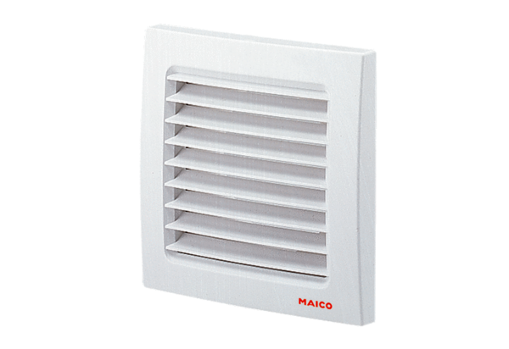Venkovní mřížka SG 120Obsah dodávky: 1 kusSortiment: A
Typové číslo: 0059.0951Výrobce: MAICO

